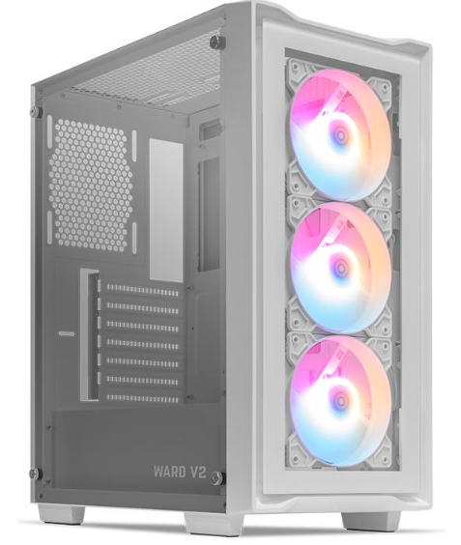Gabinete Gamer Mancer Ward V2, Rainbow, Mid-Tower, Lateral De Vidro, Com 3 Fans, Branco, MCRWRDV2-WH

Preço: **R$ 329,99**

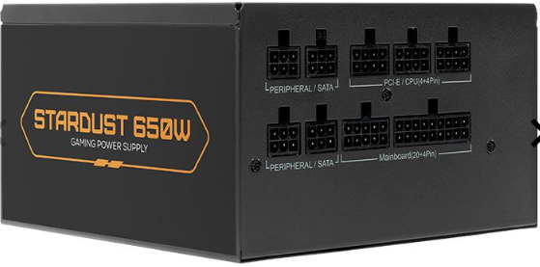

Fonte Pichau Stardust, 650W, Full Modular, Cybenetics Bronze, Preto, PG-ST650-BK01

Preço: **R$ 319,99**

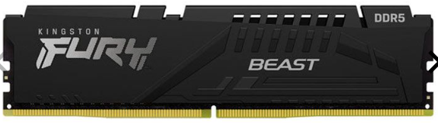Memoria Kingston Fury Beast, 16GB (1x16GB), DDR5, 5200MHz, C40, Preta, KF552C40BB-16 Marca: Kingston

Preço: **R$ 549,99**

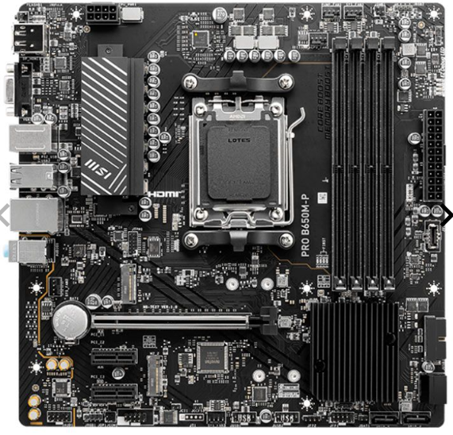

Placa Mae MSI Pro B650M-P, DDR5, Socket AMD AM5, M-ATX, Chipset AMD B650, PRO-B650M-P

Preço: **R$ 799,99**

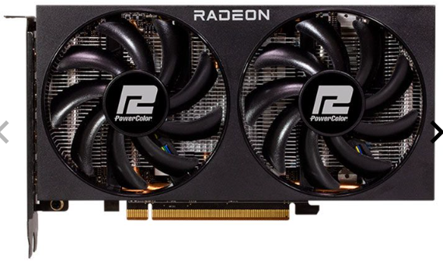

Placa de Video PowerColor Radeon RX 7600 Fighter, 8GB, GDDR6, 128-bit, RX7600-8G-F

Preço: **R$ 1.859,99**

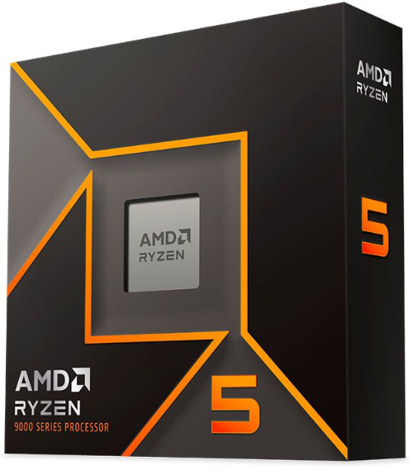Processador AMD Ryzen 5 9600X, 6-Core, 12-Threads, 3.9GHz (5.4GHz Turbo), Cache 38MB, AM5, 100-100001405WOF

Preço: **R$ 1.799,99**

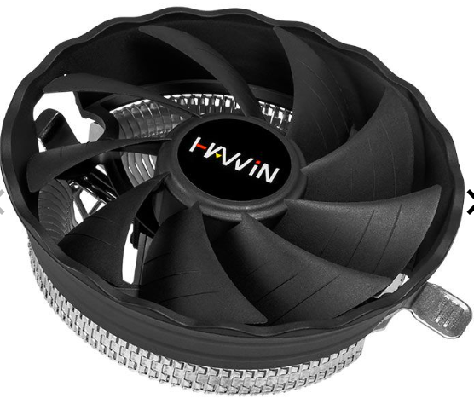

Cooler Para Processador Hawin VC-120, 120mm, Preto, HWN-VC120-BK

Preço: **R$ 29,99**

SSD Mancer Reaper S, 480GB, 2.5, Sata III 6GB/s, Leitura 500MB/s, Gravacao 450MB/s, MCR-RPRS-480V2

Preço: **R$ 198,99**

**Preço Total Do PC: 5,888.92**

**Atividade entrega pelo Aluno: Vinicius Sakae Vicentini, 1C , Curso: TI,manhã**